产品合作申请：产品资料、原申请查看与合作结果回查｜云上订货系统
产品合作申请用于向当前企业提交本次供货产品的资料，供管理端沿原客户与原申请查看和跟进。手机页面填写品牌、商品名称、规格、单位、价格、生产厂家、农产品等级、仓库地址和库存量；它不同于加盟经营资料、商家开户或商品发布。申请保存成功只确认这一条资料保存，不证明合作审核通过、供货价生效或商品已在商城上架。本文按手机申请、具体字段、管理端原记录和失败回查说明。

从本企业我要合作进入产品申请，卡片与身份先核
进入当前企业手机商城的“我要合作”页面，找到对应产品合作的卡片，从该卡片“立即申请”进入“产品合作申请”。同页还可能出现加盟或应聘卡片，应比较标题和说明后进入，不把任何一个立即申请按钮当作同一产品表。产品合作卡片按企业的产品合作标题是否有值决定显示，不能保证每个商城默认都存在相同入口，也不能把另一企业有卡片当作本企业已经启用。
管理端可在应用中的“合作申请记录”进入“产品合作申请”页签，点击设置维护当前企业产品合作的标题、描述和封面。此处标题、描述和封面为表单要求，描述最多五十字符，封面一张。设置改变的是客户看见的产品合作介绍，不是审核原申请或改变客户绑定。卡片缺失时沿同企业配置核，再回客户实际页面确认；不为了显示入口修改加盟设置、注册规则或创建联营商家。
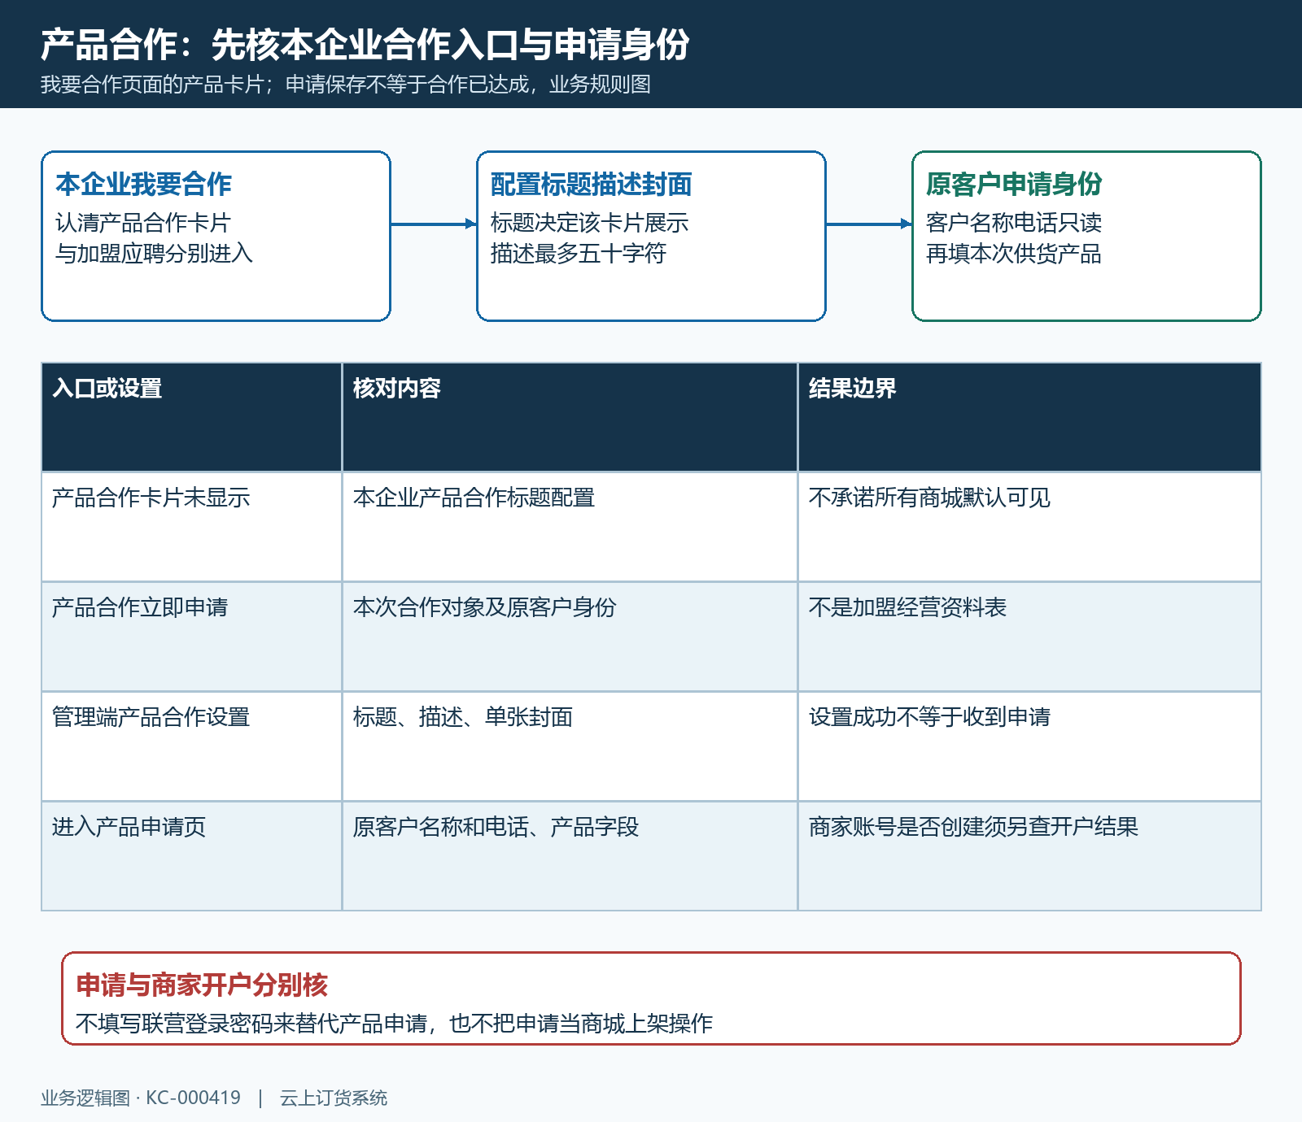
图1：产品合作卡片、企业介绍配置与原客户申请身份分段核。
手机申请页中的客户名称和客户电话只读，先与当前登录身份和实际原客户核对。这个电话字段不等于填写供货公司的全部联系人，也不是新增商家账号的登录手机号。名称电话不符合本次申请人时先确认企业和原账号，不借别人的登录态填写自己的供货产品。进入申请页面之后仍要逐项填写本次真实产品，不能把卡片已经显示或身份字段已有值当申请已提交。

品牌商品规格单位与价格对应填写，不自动变商品档案
品牌与商品名称填写本次要供货的真实产品，名称尽量能与同品牌其他产品区分。这些都是申请中的文本资料，没有选原商品编号并自动匹配系统商品或品牌档案的步骤。系统里已有同名商品时，先把原资料与本次申报的包装、来源及供货口径比较，不能仅凭名称相同就宣布已关联到该商品，也不为消除名称差异修改原商品档案。
规格与单位分开填写，例如包装规格说明本件产品的实际形态，单位说明报价和数量按什么口径比较。不同包装、不同等级或不同供货位置，不应塞进一段无法对应的商品名称里。价格填写与当前规格单位对应的本次数值报价，先核是每件、每箱还是其他明确口径；含税、运费或合同定价需另行确认，不能把填写一个数值当作系统已自动换算或全部成交条件已确定。
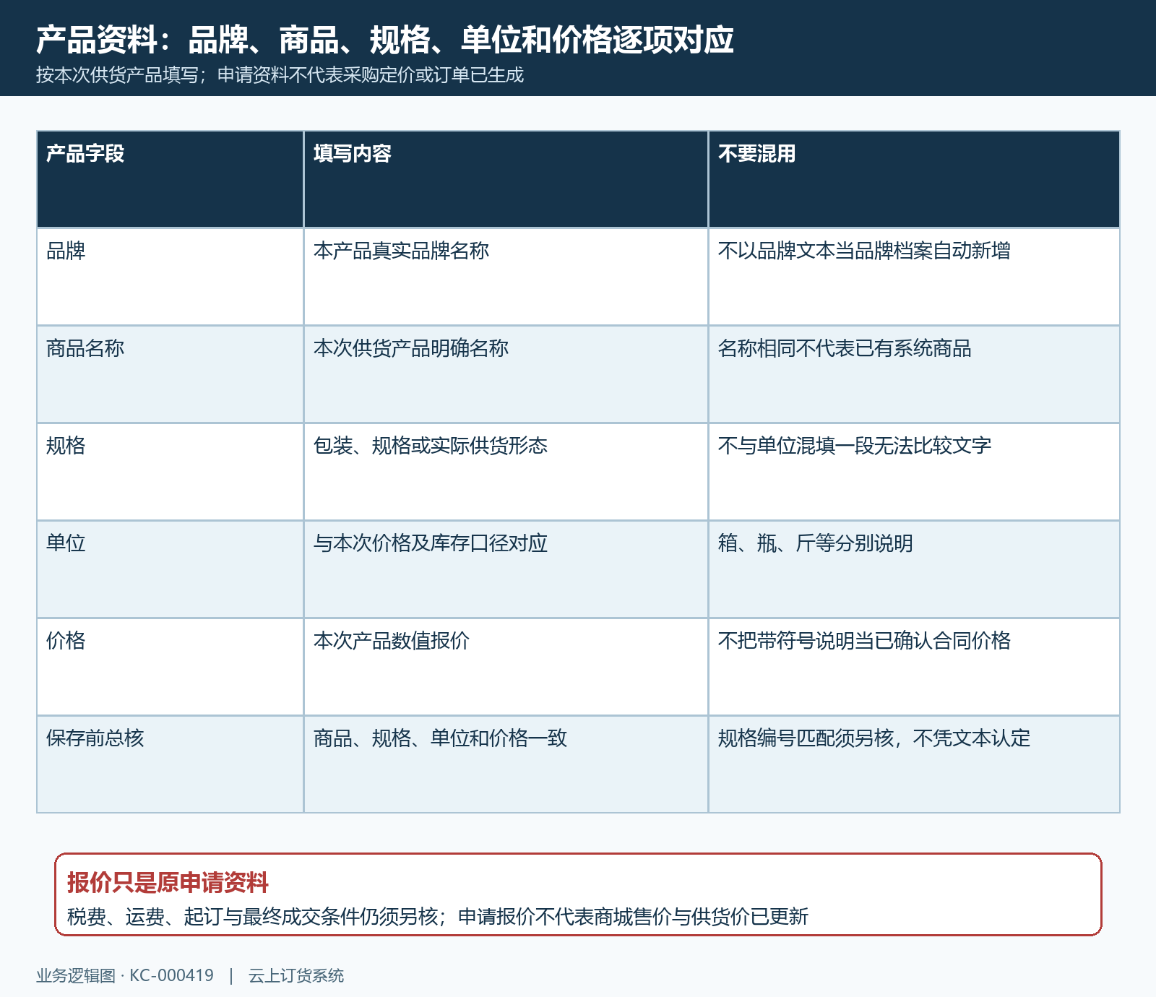
图2：产品名称、规格单位和数值报价对应填写，申请不自动改商品档案。
手机价格输入为文本，保存时仍以实际返回结果判断是否接受，不能因输入框允许打字就认定带货币符号、区间价格或说明文字都能保存。按真实资料填完整并核第一次提示；不同字段是否必填、长度限制或重复要求须按实际返回处理，不能套统一价格范围或把全部空项当同一种错误。申请里的产品名称、规格单位和报价要一起回查，保存成功也不会据此证明原商品售价已更新。

厂家等级仓库和库存按本次供货核，不替代实际系统库存
生产厂家填写产品实际生产来源，与品牌分别核，不能把贸易公司名称、品牌名和生产厂名混成一个字段。这里填写厂家文本，没有证照附件上传或自动核验资质的完整流程。农产品等级按本次具体产品的真实等级填写，非农产品不能因页面有这个字段就套上随意等级，也不把文字等级当作系统已经完成质量认证或准入审核。
仓库地址说明本次供货产品所在位置，应能与实际交接地点核对。它是申请中的地址文本，填写后不代表管理端仓库资料已经创建或仓配方式已经配置。库存量填写与前面规格、单位对应的真实申报数量，先核实际可供情况，不把箱数和单件数量不加说明地混用。库存量与价格保存都以返回结果为准，申请中的库存资料不能当作商品库存已更新或已为订单预留。
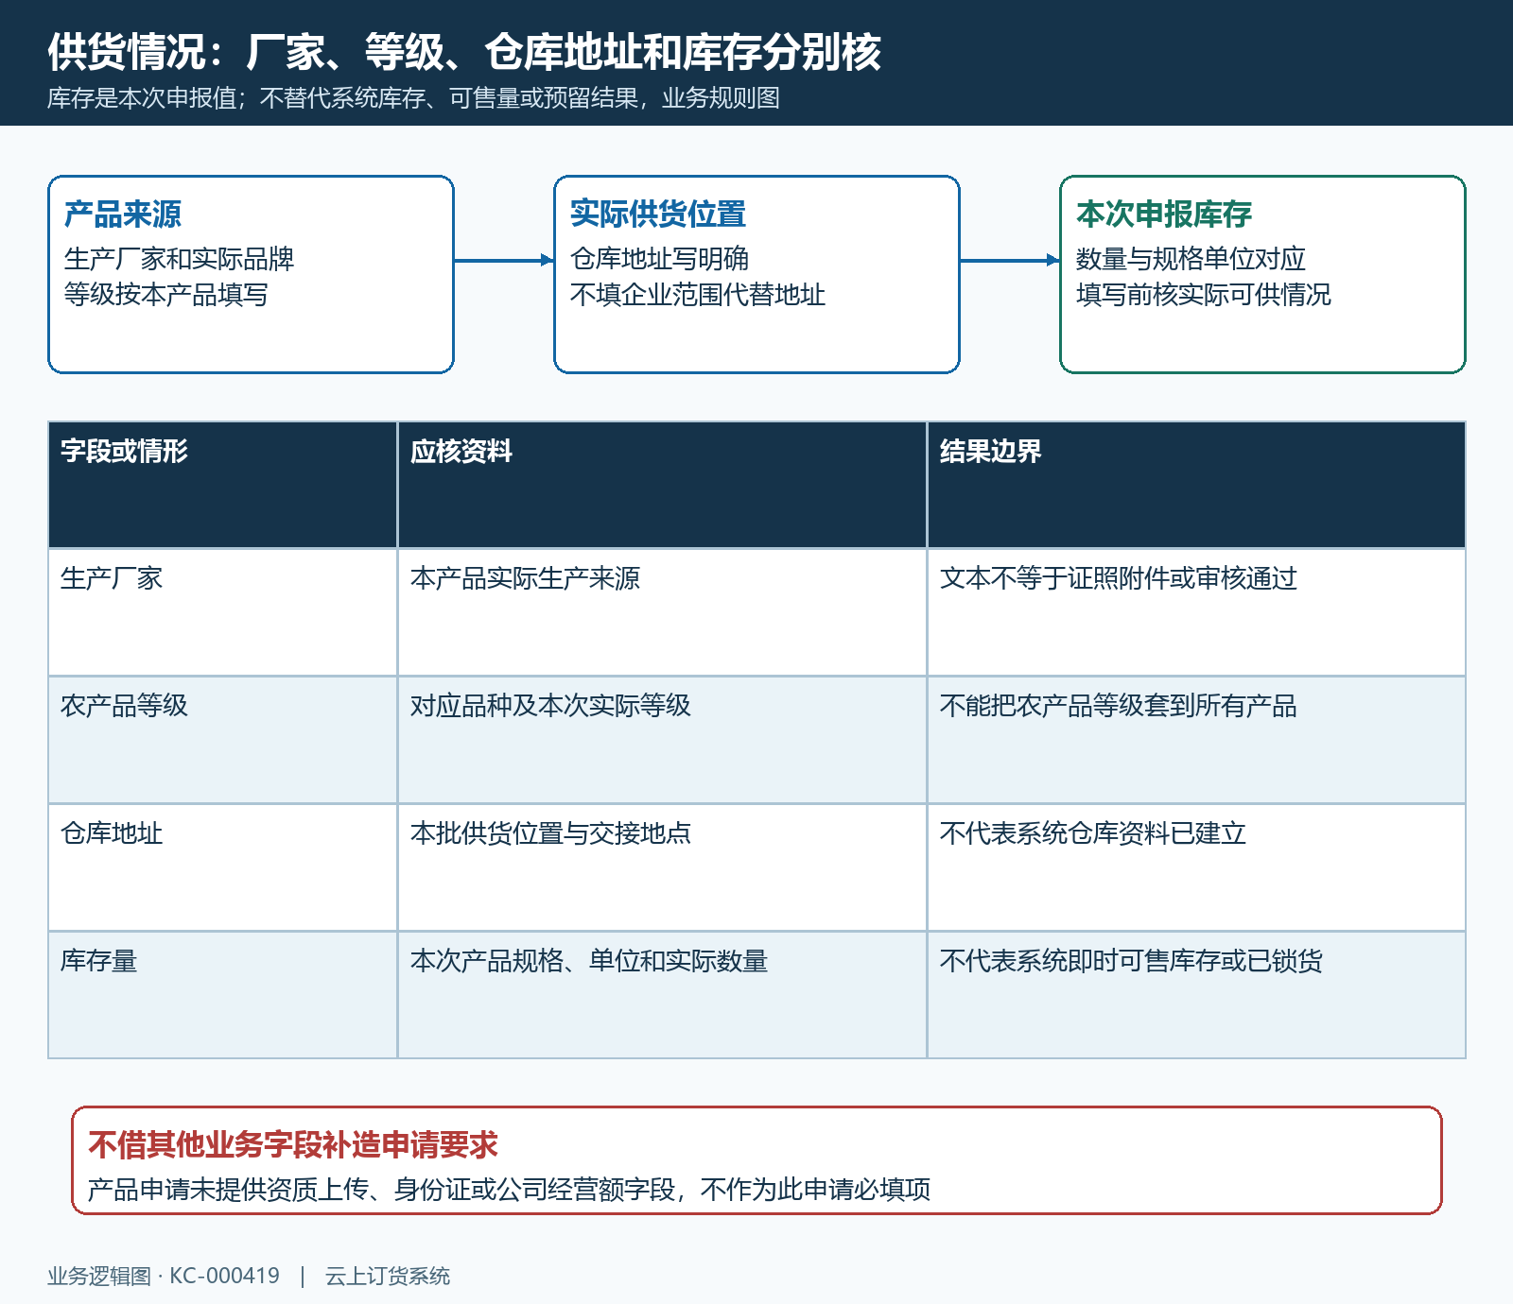
图3：生产来源、等级、地址及申报数量分别核，不当实时系统库存。
库存是本次申报时的产品资料，后续库存变化要沿同一原申请和实际供货情况另核，不能把申请中旧数值当实时可售量。生产厂家、等级、仓库地址和数量与产品名称不一致时先整理这次产品资料，不新建供应商或调库存来让它看起来一致。当前表不包含身份证、团队人数、年销售额或经营经验字段，这些属于其他具体申请，不能当作产品合作的既有必填条件，也不为凑齐资料填写无关个人信息。

保存成功后在PC回原申请，查看编辑和合作达成分开
手机点击保存，成功提示为“产品合作申请保存成功”，随后返回上一页；失败则显示实际返回消息。返回上一页不是合作结果页，不能以没有继续停在表单上就判断申请已经审核或商家已开户。记录提交时间、原企业原客户和本次商品规格，管理端在合作申请记录的产品合作页签查同一条资料。列表按客户名称查找，查询仍受当前企业范围影响，不能仅按商品名找不到就反复重新提交。
PC列表展示客户名称、客户电话、九项产品字段以及提交时间；默认按记录顺序倒排，还可能包含作废记录。查看入口、有效记录的编辑入口和作废删除操作受各自岗位权限及记录状态影响，不保证所有人看到同样按钮。打开原记录详情，把商品名称、规格、单位、价格、厂家、等级、仓库和库存与手机本次填写逐项比较，尤其同一客户多次供货申请要按提交时间和具体产品区分。
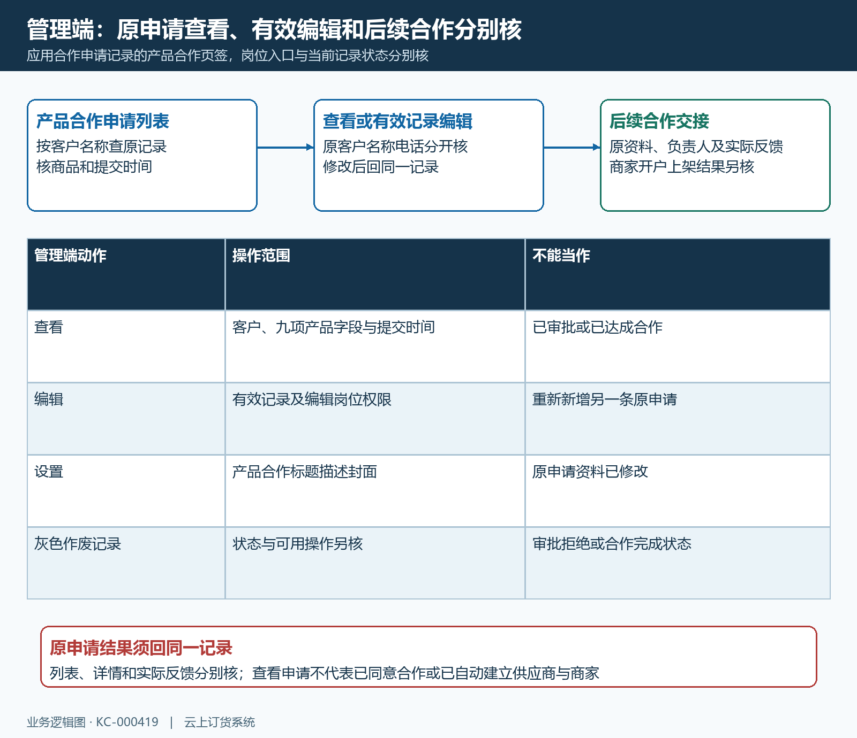
图4：PC回同一原申请核字段，查看编辑与实际合作结果分别验收。
管理端编辑已有有效申请时沿原记录进入，客户名称电话在已有记录编辑表中为只读，产品资料修订后回同一记录确认实际新值。新增表要求客户名称电话，但新增不是找到手机原申请的替代动作。申请保存和编辑不能当作同意合作、形成驳回结论、自动分配负责人或创建联营商家；供货沟通由接手人员沿原记录跟进并记录实际反馈。原申请、商家开户、商品上架和供货价格分别验收，不能用一个保存提示覆盖这些不同业务。

异常先留原记录与提示，作废删除不当纠错或审核
保存失败先保留首次提示、时间和实际字段内容，分别查价格库存是否为本次数值、商品规格单位是否对应、原客户身份是否正确。结果未知时先让管理端查是否已有同一原申请，再决定继续填写还是补充处理；不能认定多次点击保存只生成一条，应先查本次提交是否已形成原记录。列表暂未看到时核当前企业、客户名称与提交时间，不直接在PC新增另一条近似记录来充当手机保存成功。
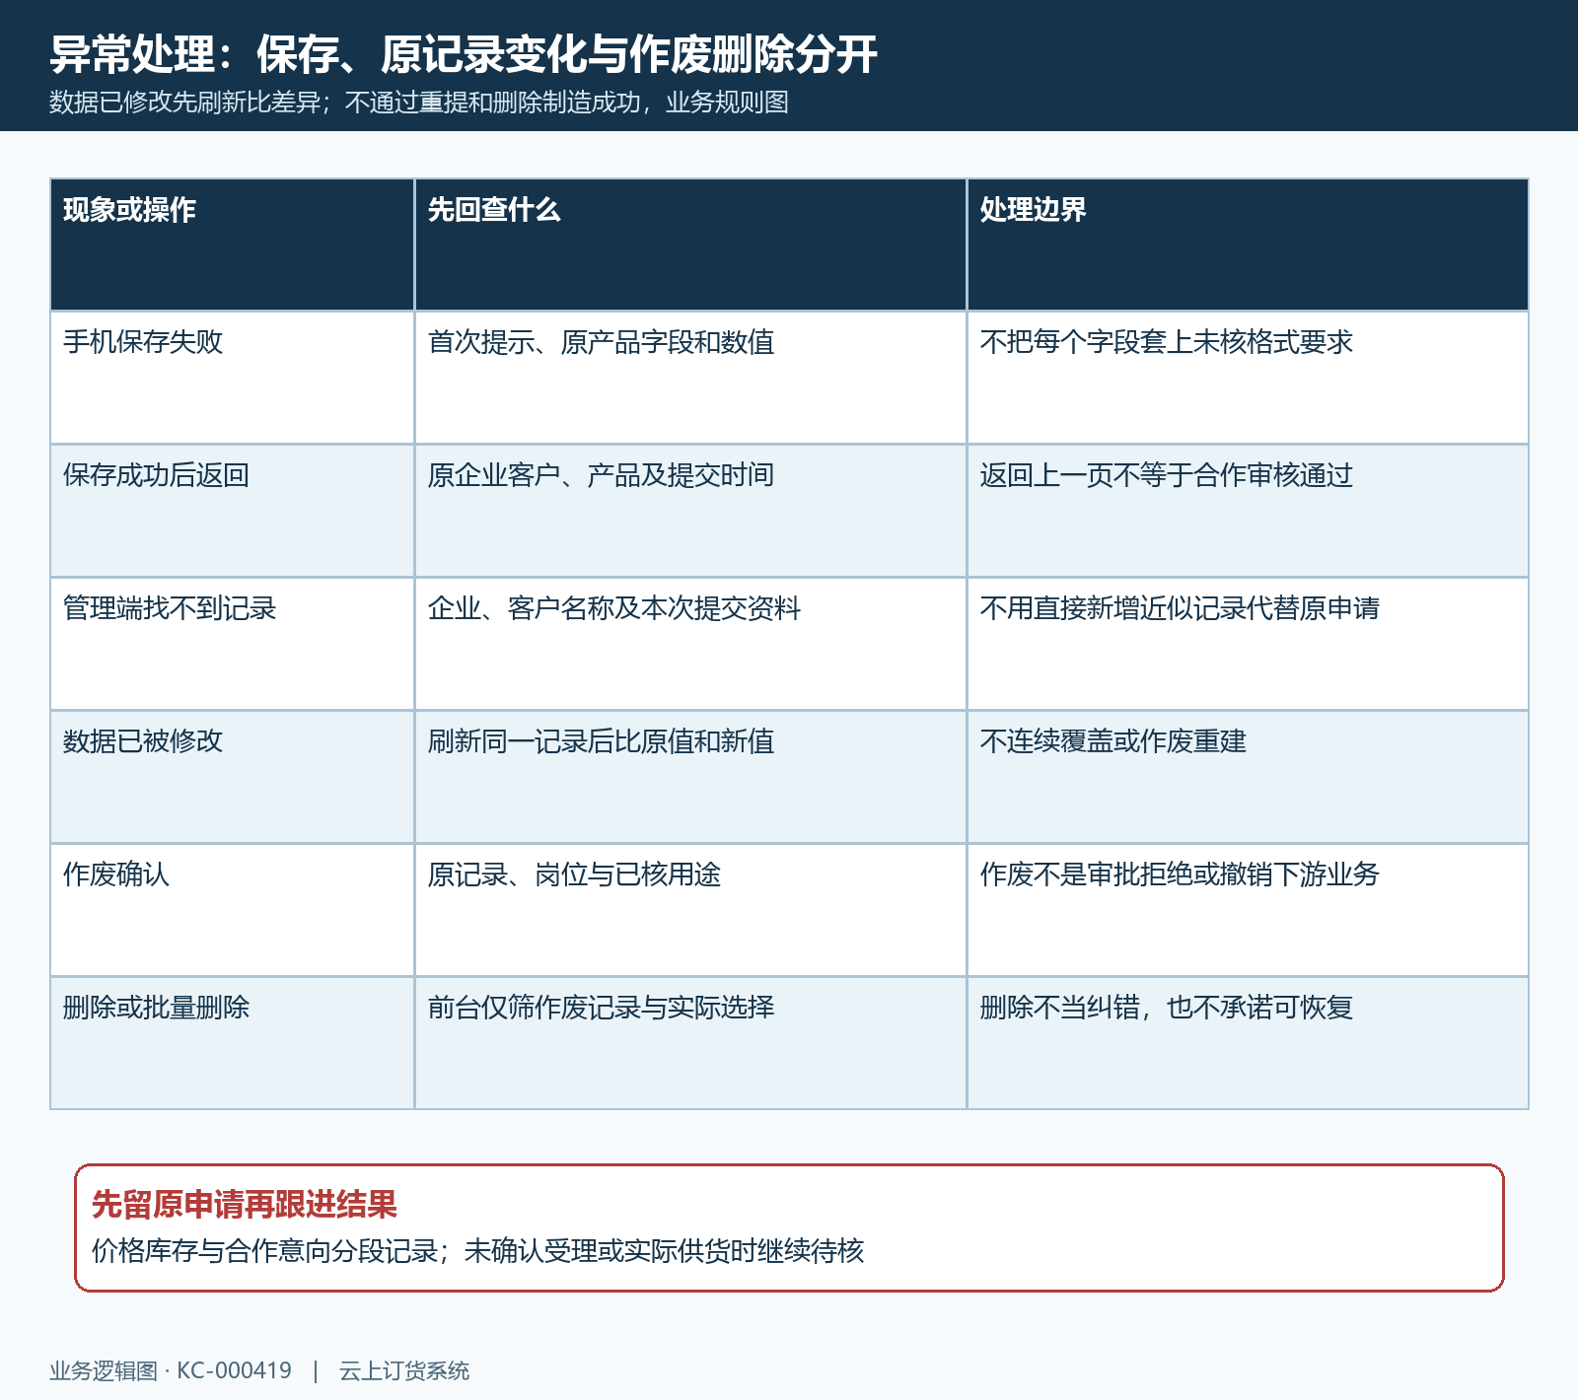
图5：保存异常和并行修改沿原记录回查，作废删除不替代合作审批。
已有记录作废前会确认，前台只对有效记录显示作废，对作废记录显示删除；批量删除也先筛所选作废记录，没有可删项会提示“没有可删除的记录”。这是记录维护，不是合作审批通过或拒绝，也不是撤销已发生订单、库存或资金结果。不要为修正报价、找到入口或消除重复提示直接作废删除，先保留原申请和实际差异，不承诺被删记录可自动恢复。
涉及并行修改时可能提示“数据已被修改，请刷新页面”，应刷新同一原记录后比较实际值与自己的修改意图，不连续覆盖，也不删除后重建来绕开提示。需要继续合作时交接原企业客户、具体产品、规格单位、原申请时间、已核报价库存和实际反馈；尚未取得受理或供货结果就保持待核。合作达成、后续商品资料和商城展示需要各自实际依据，不把原申请还在有效列表当作全部业务已完成。

